Predicción de Insolvencia de las 10000 Empresas Colombianas más Importantes a partir de sus Perfiles Financieros.
Introducción
El presente informe busca comunicar los resultados obtenidos en nuestro proyecto, el cual se basó en predecir la probabilidad de insolvencia o quiebra de las 10.000 empresas más importantes de Colombia a partir de su información financiera disponible. Este análisis tiene como fin facilitar un diagnóstico temprano del riesgo empresarial, fortalecer la toma de decisiones financieras dentro de las organizaciones y garantizar información relevante a inversionistas, acreedores y aliados estratégicos interesados en evaluar la estabilidad y sostenibilidad de dichas empresas.
Aunque existe abundante información financiera (estados financieros, reportes de la Superintendencia, etc.), gran parte de esa información no está condensada ni presentada de forma que facilite un diagnóstico rápido y accionable sobre la salud financiera de las empresas. Los análisis tradicionales suelen ser costosos en tiempo y requieren pericia técnica para transformar datos crudos en indicadores útiles. Esta carencia impide que actores internos y externos puedan identificar de forma oportuna los riesgos más relevantes y priorizar acciones preventivas.
La falta de síntesis y de herramientas automatizadas para evaluar riesgo implica decisiones tardías o mal informadas que pueden generar pérdidas económicas, deterioro del empleo y efectos sistémicos en sectores importantes de la economía. Contar con un instrumento que condense información, identifique perfiles financieros y prediga la probabilidad de insolvencia aporta valor estratégico: aumenta la capacidad de reacción, mejora la asignación de capital y facilita la supervisión prudencial.
Preparación y Construcción de Indicadores
El análisis se construyó a partir de la integración de dos bases de datos: la correspondiente a las 1.000 empresas más grandes y otra con 9.000 firmas adicionales, ambas provenientes de la Superintendencia de Sociedades. Primero se unificó toda la información en un único DataFrame de 10.000 registros y 20 variables, asegurando consistencia mediante el renombramiento de columnas y la estandarización de categorías como región y macrosector.
Posteriormente se eliminaron duplicados y se corrigieron inconsistencias que afectaban la comparabilidad entre empresas. Frente a los datos faltantes, especialmente las cifras de 2024, estos fueron imputados utilizando los valores de 2023 ajustados por la inflación del 9,28%, con el fin de mantener la continuidad temporal y garantizar un análisis confiable. En conjunto, este proceso permitió depurar la información y dejarla completamente limpia y homogénea para el estudio.
Construcción de indicadores financieros
A partir de las variables contables básicas (activos, pasivos, patrimonio, ingresos y utilidades), se construyeron ocho indicadores clave que sintetizan la posición financiera de cada empresa:
- Liquidez General = Activos / Pasivos
Evalúa la capacidad de la empresa para responder con sus activos al total de pasivos.
- Apalancamiento = Pasivos / Activos
Mide qué proporción de los activos está financiada con deuda.
- Razón de Endeudamiento = Pasivos / Patrimonio
Refleja la dependencia de la financiación externa frente a los recursos propios.
- Autonomía Financiera = Patrimonio / Activos
Complementa al apalancamiento, mostrando la independencia de los acreedores.
- ROA (Return on Assets) = Utilidad / Activos
Mide la eficiencia en la utilización de activos para generar beneficios.
- ROE (Return on Equity) = Utilidad / Patrimonio
Evalúa la rentabilidad para los accionistas.
- Margen Neto = Utilidad / Ingresos
Indica qué porcentaje de las ventas se convierte en ganancia.
- Rotación de Activos = Ingresos / Activos
Mide la eficiencia en el uso de activos para generar ingresos operacionales.
Análisis exploratorio de datos
Los indicadores financieros fueron modelados en forma de histograma y heatmap con el fin de analizar de forma general como se relacionan los indicadores con el fin de hallar cuales son relevantes para el caso de estudio.
Histograma
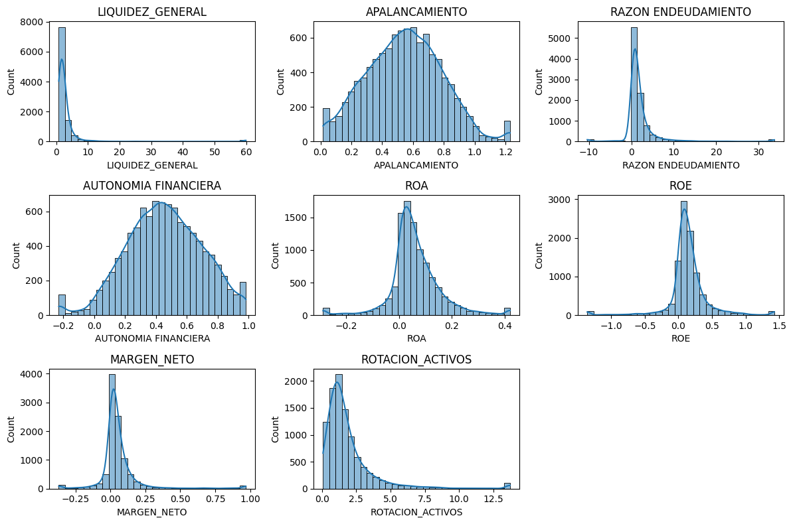
El análisis de las distribuciones financieras muestra una marcada heterogeneidad entre las empresas colombianas. La Liquidez General se concentra entre valores de 1 y 3, lo que refleja una capacidad aceptable para cubrir obligaciones inmediatas; no obstante, existen casos extremos tanto por exceso como por déficit, estos últimos especialmente riesgosos cuando la liquidez cae por debajo de 1.
En la estructura de financiación, el Apalancamiento y la Razón de Endeudamiento se ubican mayoritariamente en rangos moderados, pero también aparecen niveles críticos. Valores de apalancamiento superiores a 0.7 o razones de endeudamiento muy elevadas, incluyendo patrimonios negativos, que indican fragilidad financiera. La Autonomía Financiera, con un promedio cercano a 0.45, confirma la alta dependencia del financiamiento externo.
Los indicadores de rentabilidad presentan igualmente alta dispersión. La mayoría de empresas registra ROA y ROE modestos, mientras que una minoría alcanza retornos elevados; los valores negativos combinados con deuda alta representan un riesgo claro de insolvencia. El Margen Neto refuerza este diagnóstico, pues muchos negocios operan con márgenes ajustados que los hacen vulnerables ante choques en costos o ingresos.
Finalmente, la Rotación de Activos evidencia diferencias sectoriales marcadas: algunas empresas muestran baja eficiencia operativa y otras rotaciones muy altas propias del comercio, aunque una rotación elevada no necesariamente implica estabilidad si los márgenes son reducidos. En conjunto, los resultados revelan que, aunque buena parte de las empresas opera en niveles razonables, existe un grupo con baja liquidez, alto endeudamiento y rentabilidad negativa que concentra el mayor riesgo de insolvencia.
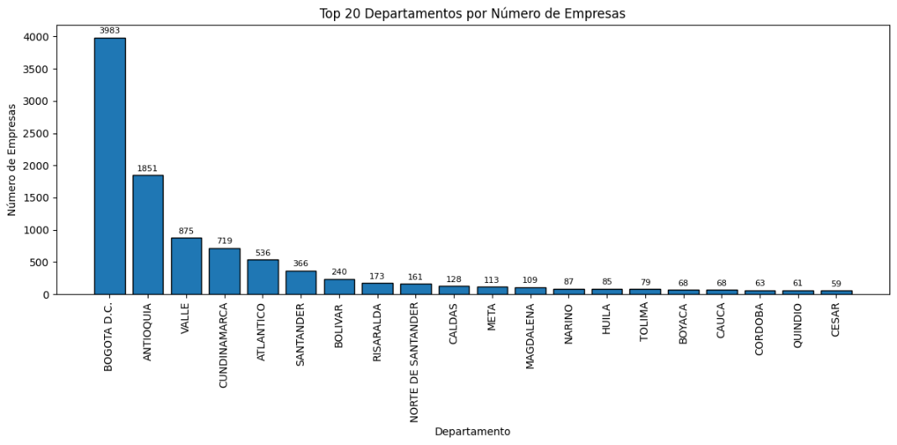
Análisis de Variables No Numéricas

La distribución territorial de las empresas evidencia una alta concentración geográfica: Bogotá D.C. reúne casi el 40% del total de firmas analizadas (3.983), seguida de Antioquia (18,5%) y Valle del Cauca (8,7%).
En conjunto, estos tres departamentos concentran cerca de dos tercios del tejido empresarial del país mientras el resto de departamentos muestran participaciones mucho menores, lo que refleja la centralización de la actividad económica y empresarial en unos pocos polos regionales, esto implica que los riesgos de insolvencia no solo tienen un impacto empresarial, sino también regional es decir que una crisis localizada en Bogotá o Antioquia podría generar efectos desproporcionados en el sistema económico nacional.
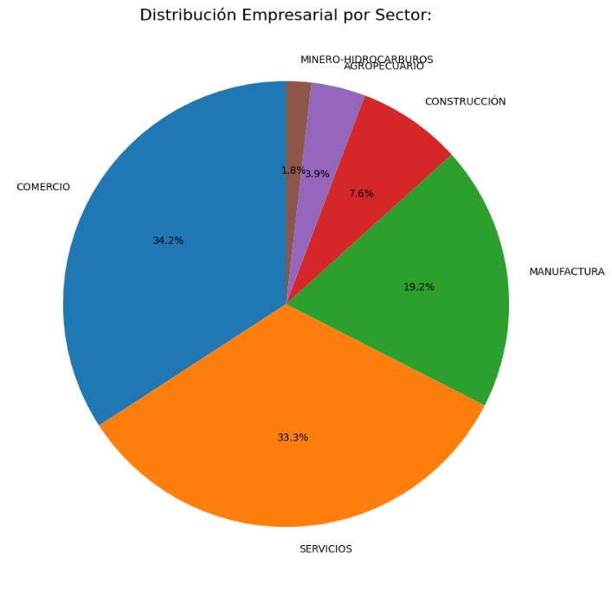
El análisis sectorial revela que Comercio (34%) y Servicios (33%) agrupan dos tercios de las empresas más importantes del país, les siguen la Manufactura (19%), la Construcción (7,6%), el sector Agropecuario (3,9%) y Minería e Hidrocarburos (1,8%). Esta composición muestra un modelo productivo dominado por actividades de intermediación y servicios, con un peso relativamente bajo de la industria transformadora y del agro, esto es relevante dado que esta estructura radica en que sectores como el comercio suelen operar con márgenes reducidos, mientras que otros, como minería y manufactura, generan mayor rentabilidad relativa.
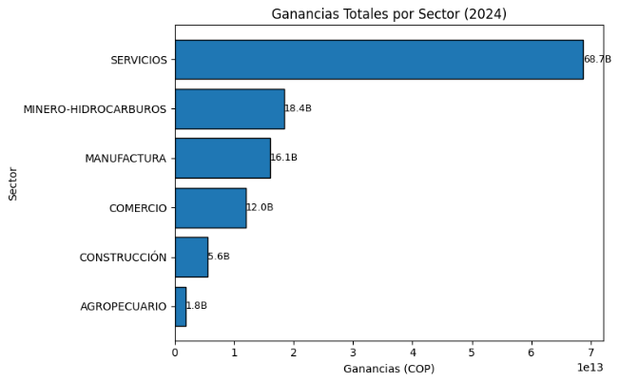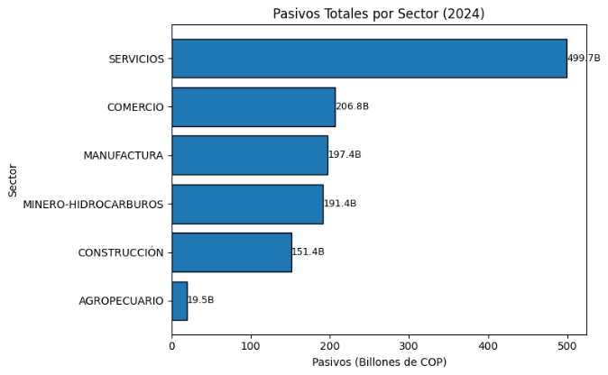
En 2024, el sector Servicios concentra la mayor parte de las utilidades del país (68,7 billones COP), seguido por Minería e Hidrocarburos, Manufactura y Comercio. Aunque el comercio reúne la mayor cantidad de empresas, su aporte a las utilidades es bajo, mientras que sectores intensivos en capital como servicios y minería muestran una mayor capacidad para convertir ingresos en ganancias.
En cuanto al endeudamiento, Servicios también lidera en pasivos (499,7B), seguido por Comercio, Manufactura, Minería y Construcción. Este último destaca como un sector vulnerable debido a su alto nivel de deuda frente a utilidades reducidas, mientras que el agro permanece con baja rentabilidad y poca exposición financiera.
Metodología y Resultados
En este punto optamos por una metodología de dos etapas que integra dos técnicas distintas de Machine Learning. Comenzamos con un modelo de K-Means, ya que, dado el tamaño de la muestra, 10.000 empresas cada una con múltiples indicadores financieros, resultaba fundamental identificar patrones y agrupar compañías con características similares antes de avanzar hacia modelos predictivos. La lógica detrás de este enfoque es que empresas con estructuras financieras parecidas tienden a comportarse de manera similar, por lo que segmentarlas primero aporta claridad y reduce ruido en las etapas posteriores del análisis.
A partir de esta decisión, el siguiente paso fue determinar el número óptimo de clusters. Para ello empleamos dos herramientas complementarias: el método del codo, que permite identificar el punto donde añadir más grupos deja de generar mejoras significativas, y el coeficiente de silueta, que aporta una medida adicional de cohesión y separación entre los clusters. El uso conjunto de ambos criterios garantiza una segmentación más robusta y fundamentada.
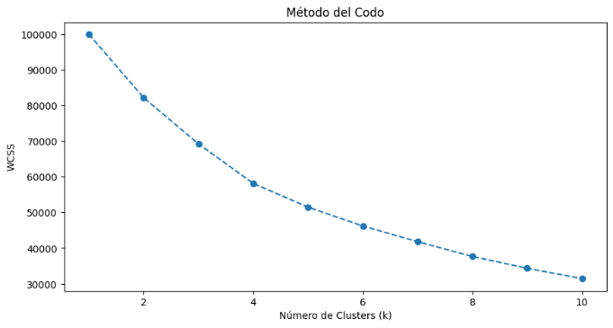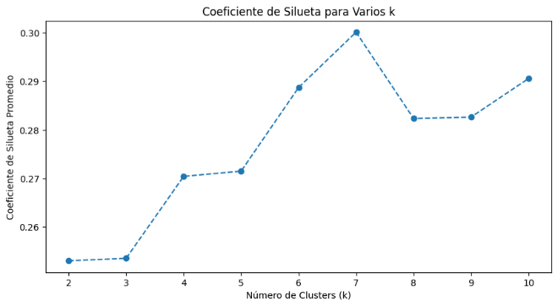
Tras aplicar ambos métodos de selección, observamos que el método del codo sugería un número óptimo de 4 clústeres; sin embargo, esta solución resultaba demasiado general para capturar la heterogeneidad financiera presente en las 10.000 empresas analizadas. Por esta razón, complementamos el análisis con el coeficiente de silueta, que no solo evalúa la compacidad interna de los grupos, sino también su separación respecto a los demás. Este segundo criterio mostró un desempeño superior cuando el modelo se ajustaba con 7 clústeres, indicando una segmentación más clara y mejor definida.
Dado que nuestro objetivo principal era lograr una clasificación que reflejara con mayor precisión las diferencias entre empresas según sus indicadores financieros, optamos por privilegiar el resultado del coeficiente de silueta. En consecuencia, adoptamos 7 clústeres como la solución final, pues ofrecía un equilibrio más adecuado entre cohesión, separación y representatividad de la estructura empresarial.
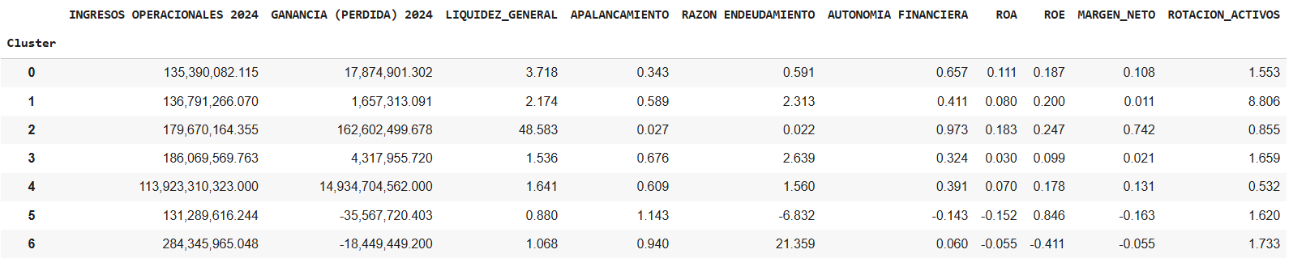
Una vez definido que la solución óptima era trabajar con 7 clústeres, aplicamos el modelo y, tal como se presenta en la tabla anterior, obtuvimos los resultados correspondientes a cada grupo. A partir de estas características financieras, realizamos un análisis interpretativo que nos permitió identificar patrones comunes y asignar posibles perfiles a cada clúster. De este modo, construimos una descripción preliminar de los tipos de empresas que conforman cada grupo, considerando sus niveles de liquidez, endeudamiento, rentabilidad y eficiencia operativa.
Interpretación de los Clusters
A continuación, se presenta el perfilamiento de los 7 grupos identificados dentro de las 10,000 empresas más grandes de Colombia, clasificados según su comportamiento financiero y su probabilidad de entrar en insolvencia:
Cluster 0: Las "Empresas Modelo" (Equilibrio)
- Perfil: Ingresos estables, alta liquidez (3.7) y rentabilidad sólida (18%). Representan a la empresa madura, bien administrada y con balances sanos.
- Riesgo / Probabilidad de Insolvencia: MUY BAJA.
  - Son las más seguras del mercado. Tienen un "colchón" financiero grande para soportar crisis, recesiones o caídas en ventas sin entrar en pánico.
Cluster 1: Los "Comerciantes de Volumen" (Retail/Mayoristas)
- Perfil: Rotación de activos altísima (8.8x) pero márgenes de ganancia mínimos (1%). Viven del flujo constante de caja y no del margen por producto.
- Riesgo / Probabilidad de Insolvencia: MODERADA.
  - Su riesgo es puramente operativo. Si el consumo baja o la cadena de suministro falla, entran en pérdidas inmediatamente porque no tienen margen de error en sus precios
Cluster 2: Las "Cajas de Efectivo" (Holdings)
- Perfil: Liquidez extrema (48.5) y casi cero deuda. Generalmente son holdings de inversión o empresas patrimoniales que reciben rentas y dividendos sin grandes costos operativos.
- Riesgo / Probabilidad de Insolvencia: NULA.
  - Son el grupo más seguro de todos. No tienen deudas que las presionen y tienen efectivo de sobra. Financieramente son "indestructibles" en el corto plazo.
Cluster 3: La "Industria Apretada" (Operativas)
- Perfil: Márgenes bajos y apalancamiento medio-alto. Empresas que trabajan mucho para ganar poco y dependen del crédito para operar (Manufactura, Construcción).
- Riesgo / Probabilidad de Insolvencia: MEDIA-ALTA.
  - Están en la cuerda floja. Son muy sensibles a subidas de tasas de interés (porque deben dinero) o inflación de insumos. Un mal año económico podría obligarlas a reestructurar deudas.
Cluster 4: Los "Gigantes Corporativos"
- Perfil: Ingresos billonarios y activos inmensos. Son las líderes absolutas del mercado (energía, infraestructura, grandes superficies) con estructuras pesadas.
- Riesgo / Probabilidad de Insolvencia: BAJA.
  - Aunque tienen deudas grandes, su tamaño y generación de caja les da acceso privilegiado a crédito. Son "demasiado grandes para caer" fácilmente, aunque su riesgo es sistémico.
Cluster 5: Las "Insolventes" (Quiebra Técnica)
- Perfil: Patrimonio negativo y pérdidas operativas constantes. Deben más de lo que tienen (Apalancamiento > 1).
- Riesgo / Probabilidad de Insolvencia: ESTADO CRÍTICO.
  - Técnicamente ya están quebradas. Tienen el riesgo máximo: es muy probable que ya estén en procesos de reorganización o liquidación inminente si no reciben inyecciones de capital externo.
🌸 Cluster 6: Las "Empresas en Crisis"
- Perfil: Destrucción masiva de valor (pérdidas grandes) y patrimonio a punto de desaparecer (apenas 6% de autonomía).
- Riesgo / Probabilidad de Insolvencia: MUY ALTA.
  - Están en "Cuidados Intensivos". Aún operan, pero están quemando sus últimos recursos. Tienen un riesgo inminente de default (no pago) a corto plazo si no cambian su modelo de negocio drásticamente.
Tras identificar los siete clusters financieros entre las 10.000 empresas más grandes de Colombia, se estimó la probabilidad de insolvencia de cada grupo utilizando un modelo de Random Forest, que seleccionamos por su capacidad para capturar relaciones no lineales y patrones complejos entre los indicadores financieros, además de su buen desempeño general en problemas de clasificación de riesgo empresarial. Este enfoque permitió transformar los indicadores promedio de cada cluster en un puntaje de riesgo robusto y comparativo.
Para ello, los indicadores se clasificaron en dos categorías:
- Positivos (a mayor valor, menor riesgo): ganancia, liquidez, autonomía financiera, ROA y margen neto.
- Negativos (a mayor valor, mayor riesgo): apalancamiento y endeudamiento.
Todos los valores fueron normalizados con MinMaxScaler, y el modelo integró estas variables para aprender los patrones típicos de empresas solventes e insolventes. A partir de ese aprendizaje, el Random Forest generó un risk score que posteriormente se escaló entre 0 y 1, obteniendo así la probabilidad final de insolvencia para cada cluster. Este procedimiento permitió alinear coherentemente el análisis cuantitativo con los patrones financieros observados en el perfilamiento cualitativo.
Probabilidad Estimada de Insolvencia por Cluster
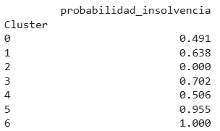
Estos resultados muestran diferencias claras entre los grupos, desde clusters con estructuras financieras sólidas hasta otros que presentan señales consistentes de estrés financiero o incluso quiebra técnica.
Interpretación y Conclusiones
El análisis evidencia que los clústeres con mayor exposición a la insolvencia son los Clústeres 5 y 6, donde se concentran pérdidas recurrentes, márgenes netos negativos, ROA por debajo de cero y niveles de endeudamiento que superan ampliamente la capacidad patrimonial de las empresas. En estos grupos, la fragilidad financiera es de carácter estructural, y el apalancamiento excesivo se consolida como el principal detonante del riesgo de insolvencia.
En contraste, los clústeres con mayor estabilidad, como el Clúster 0 y, especialmente, el Clúster 2, muestran perfiles diametralmente opuestos: altos niveles de liquidez, márgenes positivos, bajos niveles de deuda y patrimonios suficientemente robustos. Estos elementos en conjunto reducen de manera significativa la probabilidad de insolvencia y reflejan estructuras financieras saludables.
A partir de estos resultados, se identificaron varias estrategias orientadas a disminuir el riesgo empresarial. Entre ellas se destacan: fortalecer la rentabilidad operativa incrementando el margen neto mediante la reducción de costos, la optimización de precios y una mayor eficiencia productiva; reestructurar los pasivos para disminuir el apalancamiento y reducir el costo financiero; mejorar la autonomía financiera a través del incremento del patrimonio mediante capitalizaciones o reservas; y optimizar la rotación de activos aumentando la productividad de los recursos existentes antes de plantear expansiones operativas.
En síntesis, la probabilidad de insolvencia en las empresas más vulnerables responde a una combinación de factores: pérdidas sostenidas, incapacidad para generar retorno y uso excesivo de deuda. La recuperación, por lo tanto, requiere un enfoque integral que priorice la reconstrucción del margen operativo y la estabilización del balance general, antes de considerar cualquier estrategia de crecimiento.

BIBLIOGRAFIA
Superintendencia de Sociedades. (2025, 26 de junio). Las 1 000 empresas más grandes del país consolidan su peso en la economía nacional [Informe]. Recuperado de https://www.supersociedades.gov.co/noticias-supersociedades/-/asset_publisher/atwl/content/las-1.000-empresas-m%C3%A1s-grandes-del-pa%C3%ADs-consolidan-su-peso-en-la-econom%C3%ADa-nacional

